**SCENE 1** (plaatsen van een nieuwsbericht)



*AwesomeX staat te roken en de chef-kok van de kantine neemt op datzelfde moment een rookpauze. Hij vertelt AwesomeX dat vanaf volgende week de croque-monsieurs geen kaas mee gaan bevatten. Even later zit AwesomeX opnieuw in de les en wilt hij het vreselijke nieuws van de croque-monsieurs met zoveel mogelijk mensen delen.*

AwesomeX

AwesomeX surft naar newstopia.com en na inloggen klikt hij op "nieuw nieuwsbericht".

Hij schrijft een kort stukje over wat hij te weten kwam van de chef kok en klikt op "plaatsen".

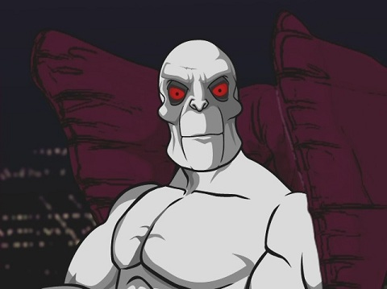**SCENE 2a** (lezen, verbeteren, trust-credit toevoegen)

*KillFace is klaar na zijn shift in het restaurant. Hij moet nog 45min wachten voor hij zijn trein kan nemen en surft naar newstopia.com. KillFace bekijkt newstopia.com regelmatig omdat hij graag op de hoogte is van wat er rond hem leeft.*

KillFace

Op de homepage krijgt hij een overzicht van de meest populaire en bewerkte nieuwsberichten.

Na een tijdje scrollen kwam hij bij verschillende berichten die hij reeds gelezen had die ochtend.

KillFace gaat daarom naar het "what’s new" gedeelte van de website.

Daar valt zijn oog onmiddellijk op het artikel dat AwesomeX 30min geleden had geplaatst.

**SCENE 2a** (lezen, verbeteren, trust-credit toevoegen)

*KillFace had net te horen gekregen van dezelfde chef-kok dat binnen 2 weken ook hesp ging verdwijnen van de croque-monsieurs.*

KillFace geeft het artikel een “like” zodat hij het automatisch volgt op zijn home-pagina.

Daarna klikt hij op "bewerk artikel" en logt in op newstopia.com met zijn account.

KillFace geeft de alinea geschreven door AwesomeX een "support-vote" om duidelijk te maken dat hij de inhoud bevestigd.

Hij plaatst een nieuw alinea bij het artikel waar hij de wereld verteld over dat ook hesp van hun geliefde croque-monsieurs zal verdwijnen.

Wanneer KillFace klaar is met typen duwt hij op "plaatsen" en vertrekt om zijn trein te halen.

**SCENE 3a** (artikel verbeteren)



*De Xticles zijn een groep van studenten die al jaren pleiten voor het beleggen van croque-monsieurs met gebakken paté. Barnaby Jones is een fervent newstopia.com gebruiker en lid van de Xticles.*

De Xticles

Barnaby leest het artikel over de croque-monsieurs en ziet zijn kans om het streefdoel van de Xticles wat extra draagkracht te geven.

Hij klikt op "bewerk artikel" en logt in op newstopia.com met zijn account.

Na het gedeelte dat KillFace eerder had toegevoegd schrijft hij dat wanneer kaas en hesp verdwijnt er gebakken paté op de croque-monsieurs zal worden geserveerd.

Barnaby plaatst zijn toevoeging aan het artikel.



**SCENE 3b** (trust-credit aftrekken)

*Bij de eerst volgende Xticles vergadering vertelt Barnaby fier over zijn acties op newstopia.com. Enkele leden, waaronder Antagony vinden dat de acties Barnaby ‘s niet op een positieve manier bijdragen tot het streefdoel van de Xticles.*

Antagony

Antagony logt in op op newstopia.com en zoekt het artikel via het trefwoord "croque-monsieur".

Daar geeft ze de alinea van Barnaby anoniem een "wrong-vote" omdat ze weet dat het niet om de waarheid gaat.

Ondertussen heeft ook KillFace de alinea van Barnaby een "wrong-vote" gegeven. Want ook hij weet dat de chef nooit gebakken paté zou serveren.

Barnaby ‘s alinea heeft nu 2 "wrong-vote's" en wordt daarom onzichtbaar op newstopia.com.

Op zijn profiel zal Barnaby ‘s "trust-credit" ook dalen van 10 naar 9.

Note:  
Er is nog een neutrale aanpassing nodig. Zo “overschrijf” je een alinea zonder de auteur te “dis-trusten” maar omdat er nieuwe info aanwezig is bv.